**МКОУ Ванашинская ООШ**

**8. По целевой Программе**

**«Ответственность родителей за обучение и воспитание детей»**.

|  |  |  |  |  |  |  |
| --- | --- | --- | --- | --- | --- | --- |
| № | Содержание | Класс | Кол-во уч. | Дата | Приглашенные | Ответственные |
| 1. | Родительское собрание  «Юридическая ответственность родителей  за  воспитание и образование своих детей» | 1-9кл | 63 | 18.02.2017г. | участковый Юсупов Гаджимурад  старший инспектор ПДН по Карамахинскому району Хайбулаев Магомед Гасанович. | Зам.дир поУВР.  Амирбекова З.М. |
| 2. | Открытое мероприятие «Международный женский день» | 1-9 | 63 | 7.03.2017г. | родители | Организатор  Сунгурова З.М.  Вожатая  Акаева М.А. |

Родительское собрание «Юридическая ответственность родителей за

воспитание и образование своих детей» Амирбекова З.М.

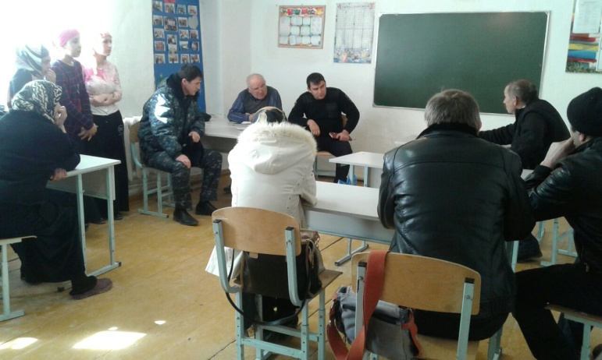

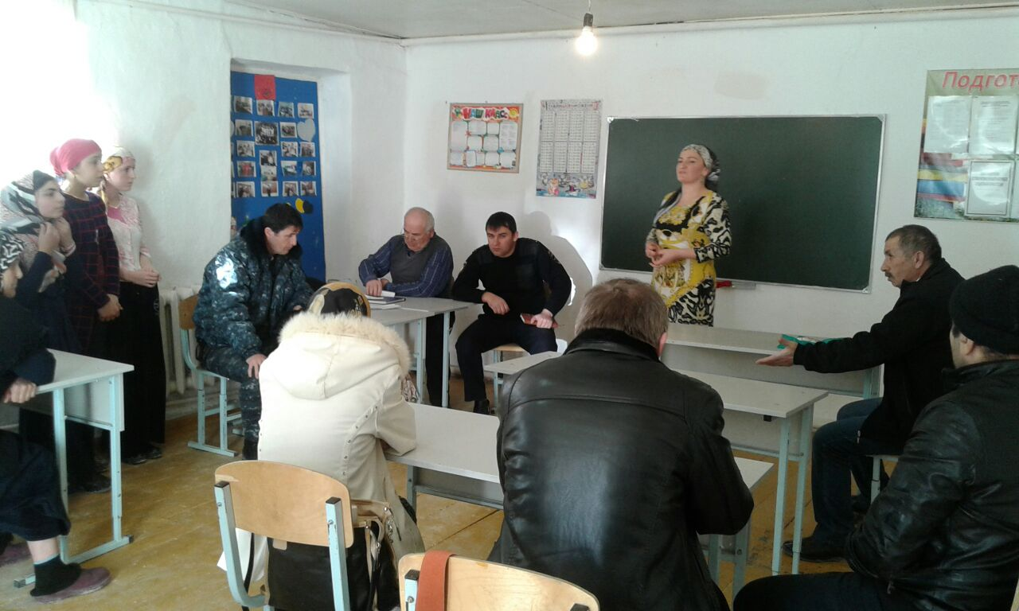

Открытое мероприятие «Международный женский день»1-9кл Акаева М.А., Сунгурова З.М.

